实验一 安装Gem5

**一、实验目的**

1. 掌握安装Gem5的方法

**二、实验内容**

1. 首先安装必须的依赖库，在终端里输入如下命令：

sudo apt install build-essential git m4 scons zlib1g zlib1g-dev

libprotobuf-dev protobuf-compiler libprotoc-dev libgoogleperftools-

dev python-dev python

1. 安装好所需的依赖库之后下载Gem5的源码

git clone <https://gem5.googlesource.com/public/gem5>

下载完成之后应该能得到如下所示的文件夹内容：

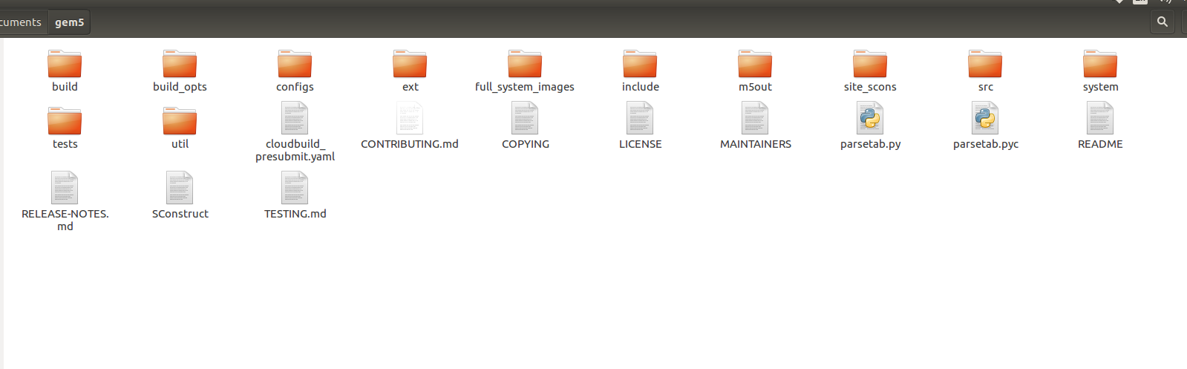

1. 下载完成后，进入Gem5安装的文件夹（比如/root/gem5/），进行编译：

scons build/X86/gem5.opt –j3

此处-j之后的数字代表编译的线程数，建议和计算机CPU内核数相等。在之后的实验中我们需要用到ARM架构的CPU，因此也可以在此提前编译，命令相似：

scons build/ARM/gem5.opt –j3

编译速度根据计算机配置可能会有不同。编译完成之后会显示如下信息：

Checking **for** C header file Python.h... yes

Checking **for** C library pthread... yes

Checking **for** C library dl... yes

Checking **for** C library util... yes

Checking **for** C library m... yes

Checking **for** C library python2.7... yes

Checking **for** accept(0,0,0) **in** C++ library **None**... yes

Checking **for** zlibVersion() **in** C++ library z... yes

Checking **for** GOOGLE_PROTOBUF_VERIFY_VERSION **in** C++ library protobuf... yes

Checking **for** clock_nanosleep(0,0,NULL,NULL) **in** C library **None**... yes

Checking **for** timer_create(CLOCK_MONOTONIC, NULL, NULL) **in** C library **None**... no

Checking **for** timer_create(CLOCK_MONOTONIC, NULL, NULL) **in** C library rt... yes

Checking **for** C library tcmalloc... yes

Checking **for** backtrace_symbols_fd((void*)0, 0, 0) **in** C library **None**... yes

Checking **for** C header file fenv.h... yes

Checking **for** C header file linux/kvm.h... yes

Checking size of struct kvm_xsave ... yes

Checking **for** member exclude_host **in** struct perf_event_attr...yes

...

...

...

[ SHCXX] nomali/lib/mali_midgard.cc -> .os

[ SHCXX] nomali/lib/mali_t6xx.cc -> .os

[ SHCXX] nomali/lib/mali_t7xx.cc -> .os

[ AR] -> drampower/libdrampower.a

[ SHCXX] nomali/lib/addrspace.cc -> .os

[ SHCXX] nomali/lib/mmu.cc -> .os

[ RANLIB] -> drampower/libdrampower.a

[ SHCXX] nomali/lib/nomali_api.cc -> .os

[ AR] -> nomali/libnomali.a

[ RANLIB] -> nomali/libnomali.a

[ CXX] X86/base/date.cc -> .o

[ LINK] -> X86/gem5.opt

scons: done building targets.

**三、调试和心得体会**

通过这次实验，我学会了gem5的安装，以及不同CPU仿真的编译工作。